Skrypt/program Pythona można uruchomić poleceniem python <sciezka\program.py> :
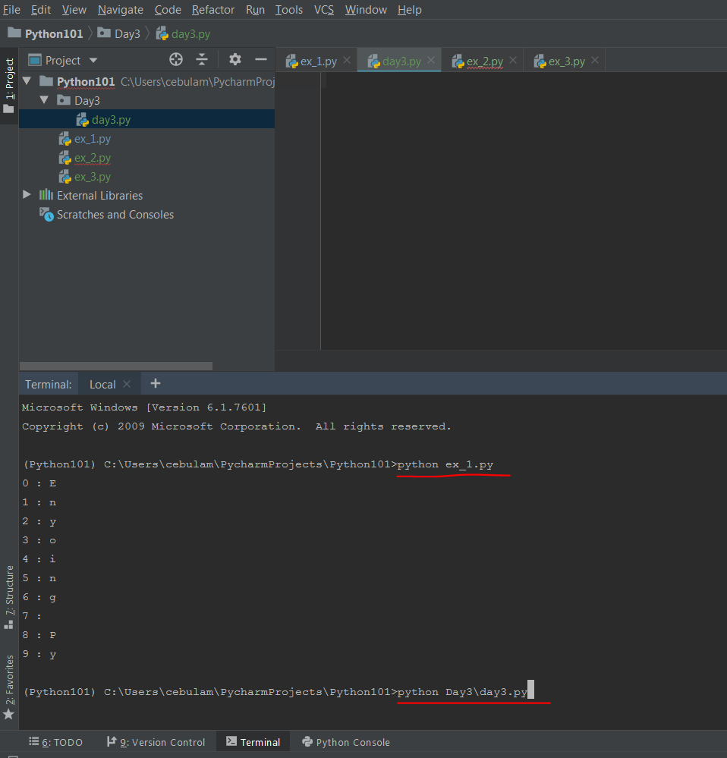
Można również podać argumenty wejściowe do takiego programu oraz użyć rozpakowywania (patrz slajdy z dnia 3) do wyłuskania wartości argumentów:

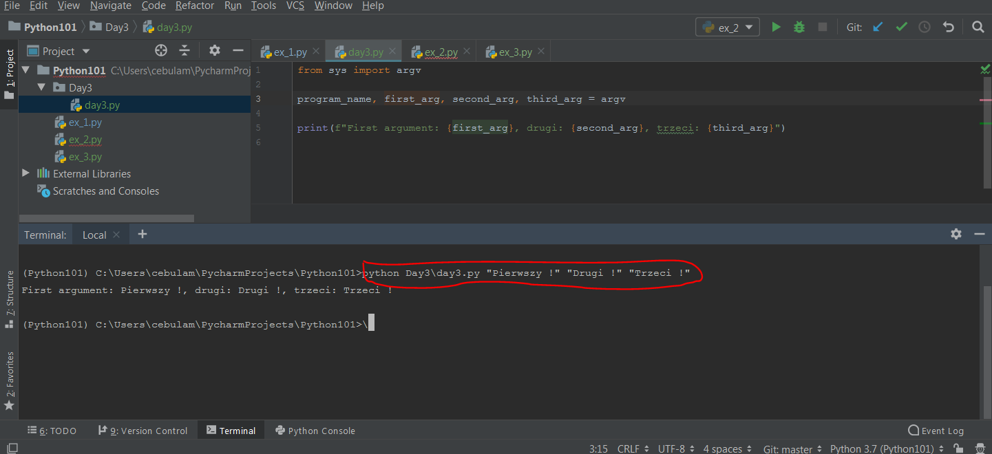
- Napisz program analogiczny do powyższego (nie przejmuj się jeżeli nie rozumiesz pierwszej linii po prostu ją przepisz), gdzie podasz 3 liczby oraz wypiszesz sumę trzech podanych liczb
- Napisz program w którym podasz jako pierwszy argument zdanie, a drugi argument liczbę oznaczającą ile razy to zdanie powtórzyć. Wypisz tyle razy to zdanie – użyj pętli for in oraz klasy range
- Czytanie plików:
Przeczytaj tekst: https://realpython.com/read-write-files-python/
Oraz poćwicz odczytywanie danych z pliku – pamiętaj żeby plik był umieszczony najlepiej w tym samym miejscu co uruchamiany program, w przeciwnym wypadku podaj pełną ścieżkę do pliku

